模块7大招6 截面问题之补全图形

【定义】
用平面$α$截几何体，该平面与几何体的公共部分形成的平面图形，称为该几何体的截面。

【核心任务】
先确定截平面与几何体各个面的交点、交线，补全完整、封闭的截面图形，再依据截面的形状与数量关系完成证明或计算。

【确定截面的主要依据】
1．同面两点定截线：若截平面与同一个面有两个公共点，则连接这两点所得线段就是该面内的截线。
2．棱面交点定截点：若几何体的一条棱与截平面相交，则交点属于截面；常通过延长截线或棱确定新截点。
3．三面交线共点：三个平面两两相交时，若其中两条交线相交，则第三条交线也经过该交点。
4．线面平行定方向：若$a∥α$，过该直线的平面与截平面相交于直线，即$β∩α=b$，则$a∥b$。
5．平行平面定方向：若$α∥β$，第三个平面分别截得两条交线，则$l_{1}∥l_{2}$。
6．封闭性检查：多面体的各段截线必须首尾相接，组成封闭多边形。
7．球截面性质：平面截球所得截面为圆；若球半径、球心到截平面的距离、截面圆半径分别为$R$、$d$、$r$，则$r=\sqrt{R^{2}-d^{2}}$。

【两类基本方法】
多面体截面：找截点，连同面点，利用平行或共点关系补线，直至闭合。
球截面：先补全熟悉几何体求外接球，再求球心到截平面的距离，最后求截面圆。

【作图流程】
找截点→连线→延长求交或作平行线→过渡到相邻面→闭合并检查。

【题型：球截面面积问题】
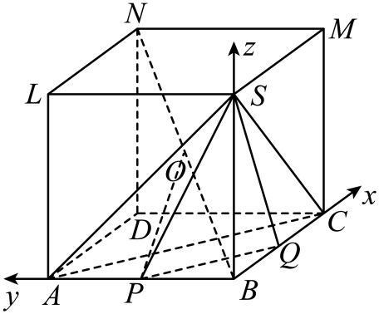
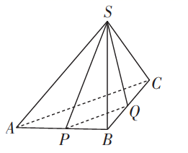
【典例1】如图，在三棱锥$S-ABC$中，$SB⊥$平面$ABC,AB⊥BC,SB=AB=BC=2,P,Q$分别为$AB,BC$的中点，则平面$SPQ$截三棱锥$S-ABC$的外接球所得截面的面积为（ ）
A．$\text{π}$ B．$\sqrt{2}\text{π}$ C．$2\text{π}$ D．$2\sqrt{2}\text{π}$

【标准答案】C
【答案思路】补成正方体确定外接球，再求球心到截平面的距离，
最后由球的截圆关系求面积。
建立空间直角坐标系，用空间向量求解出点到平面的距离，
进而求出截面半径和面积
∵，$SB⊥$平面$ABC,AB⊥BC,SB=AB=BC=2,$  将三棱锥$S-ABC$补成正方体$ABCD-LSMN$，  ∴三棱锥的外接球就是正方体的外接球，球心$O$是$BN$的中点.  设外接球的半径为$R$，则$2R=BN=2\sqrt{3}$，即$R=\sqrt{3}$，  以$BC，BA， BS$分别为$x$轴，$y$轴和$z$轴建立空间直角坐标系$B-xyz$，  则$S\left(0,0, 2\right)$，$P\left(0,1\text{,}0\right)$，$Q\left(1,0 , 0\right)$，$O\left(1,1, 1\right)$， | 则$\vec{PQ}=\left(1,-1,0\right)$，$\vec{PS}=\left(0,-1,2\right)$，$\vec{OP}=\left(-1,0,-1\right)$，  设平面$SPQ$的法向量为$\vec{n}=\left(x,y,z\right)$，  由$\{\begin{aligned}\vec{n}⋅\vec{PQ}=0 \\ \vec{n}⋅\vec{PS}=0\end{aligned}$，得$\{\begin{aligned}x-y=0 \\ -y+2z=0\end{aligned}$，令$x=2，$则$y=2,z=1$，  ∴平面$SPQ$的一个法向量$\vec{n}=\left(2,2,1\right)$.  ∴球心$O$到平面$SPQ$的距离为$d=\frac{\left|\vec{OP}⋅\vec{n}\right|}{\left|\vec{n}\right|}=\frac{3}{\sqrt{4+4+1}}=1$，  设平面$SPQ$截三棱锥$S-ABC$的外接球所得的截面半径$r$，则$r=\sqrt{R^{2}-d^{2}}=\sqrt{2}$，  ∴该截面的面积为$2\text{π}$，  ∴选：C

【举一反三】

【题型：截面面积比较问题】
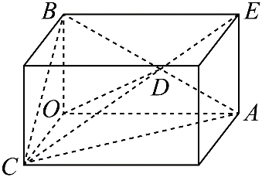
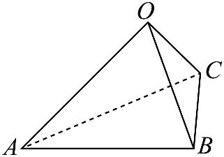
1．如图所示，在三棱柱$O-ABC$中，三条棱$OA$、$OB$、$OC$两两垂直，且$OA>OB>OC$，分别经过三条棱$OA$、$OB$、$OC$作一个截面平分三棱锥的体积，截面面积依次为$S_{1}$、$S_{2}$、$S_{3}$，则$S_{1}$、$S_{2}$、$S_{3}$的大小关系（ ）
A．$S_{1}>S_{2}>S_{3}$ B．$S_{2}>S_{1}>S_{3}$
C．$S_{2}>S_{3}>S_{1}$ D．$S_{3}>S_{2}>S_{1}$

【标准答案】A
【答案思路】由于$OA$、$OB$、$OC$两两垂直，如图可还原成长方体，
连接$OE$，$OE$与$AB$交于点$D$，则平面$OCD$将三棱锥体积平分，
那么点$B$到平面$OCD$的距离$d=\frac{OA⋅OB}{\sqrt{OA^{2}+OB^{2}}}$，有$2×\frac{1}{3}d⋅S_{3}=\frac{1}{3}×\frac{1}{2}OA⋅OB⋅OC$，
则$S_{3}=\frac{OC⋅\sqrt{OA^{2}+OB^{2}}}{4}$，同理即可得到$S_{1}$、$S_{2}$，比较即可得解.
【难度】0.65
【知识点】棱锥中截面的有关计算

【法一：补全截面】
【详解】  如图还原成长方体，连接$OE$，$OE$与$AB$交于点$D$，  则平面$OCD$将三棱锥体积平分，点$B$到平面$OCD$的距离$d=\frac{OA⋅OB}{\sqrt{OA^{2}+OB^{2}}}$（等面积法），有$2×\frac{1}{3}d⋅S_{3}=\frac{1}{3}×\frac{1}{2}OA⋅OB⋅OC$（等体积法）， | 则$S_{3}=\frac{OC⋅\sqrt{OA^{2}+OB^{2}}}{4}$，同理$S_{2}=\frac{OB⋅\sqrt{OA^{2}+OC^{2}}}{4}$，$S_{1}=\frac{OA⋅\sqrt{OB^{2}+OC^{2}}}{4}$，而$S_{1}^{2}=\frac{OA^{2}⋅OB^{2}+OA^{2}⋅OC^{2}}{16}$，$S_{2}^{2}=\frac{OA^{2}⋅OB^{2}+OB^{2}⋅OC^{2}}{16}$，$S_{3}^{2}=\frac{OB^{2}⋅OC^{2}+OA^{2}⋅OC^{2}}{16}$，  ∴$S_{1}^{2}>S_{2}^{2}>S_{3}^{2}$，  ∴$S_{1}>S_{2}>S_{3}$，  ∴选：A.

【题型：球截面范围问题】
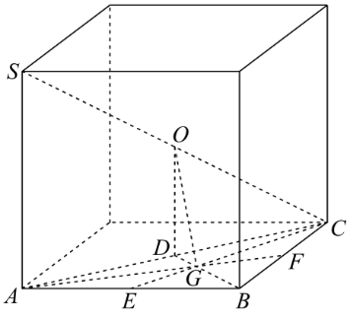
【典例2】已知三棱锥$S-ABC$中，$SA⊥$平面$ABC$，$SA=AB=BC=2,AC=2\sqrt{2}$，点E，F分别是线段$AB,BC$的中点，直线$AF,CE$相交于点G，则过点G的平面$α$与截三棱锥$S-ABC$的外接球O所得截面面积的取值范围为（ ）
A．$\left[\frac{4π}{3},4π\right]$ B．$\left[\frac{4π}{3},3π\right]$
C．$\left[\frac{16π}{9},4π\right]$ D．$\left[\frac{16π}{9},3π\right]$

【标准答案】D
【答案思路】补全几何体求外接球半径和定点到球心的距离，
再由截平面转动确定面积范围。
∵$AB^{2}+BC^{2}=AC^{2}$，  ∴$AB⊥BC$，将三棱锥$S-ABC$补形成正方体，如图所示，已知三棱锥$S-ABC$的外接球球$O$的半径$R=\frac{\sqrt{2^{2}+2^{2}+2^{2}}}{2}=\sqrt{3}$，取$AC$的中点$D$，连接$BD$必过点$G$，  ∵$AB=BC=2$，即$BD=\frac{1}{2}AC=\sqrt{2}$，  ∴$DG=\frac{1}{3}BD=\frac{\sqrt{2}}{3}$，  ∵$OD=\frac{1}{2}SA=1$， | ∴$OG^{2}=OD^{2}+DG^{2}=1^{2}+{\left(\frac{\sqrt{2}}{3}\right)}^{2}=\frac{11}{9}$，  则过点$G$的平面截球$O$所得截面圆的最小半径$r^{2}=R^{2}-OG^{2}=3-\frac{11}{9}=\frac{16}{9}$，  ∴截面面积的最小值为$πr^{2}=\frac{16π}{9}$，最大值为$πR^{2}=3π$，  ∴选：D.
【举一反三】

【题型：截面面积最值问题】
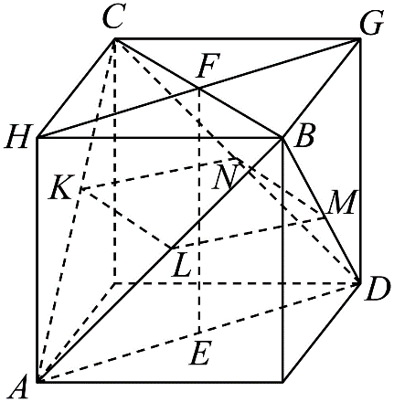
2．如图，已知四面体$ABCD$为正四面体，$AB＝1$，$E$，$F$分别是$AD$，$BC$中点．若用一个与直线$EF$垂直，且与四面体的每一个面都相交的平面$α$去截该四面体，由此得到一个多边形截面，则该多边形截面面积最大值为
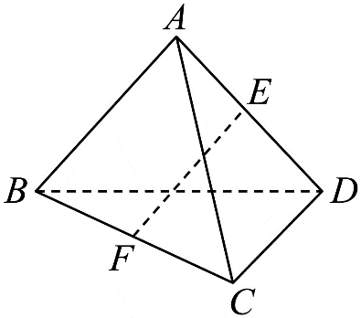
A．$\frac{1}{4}$ B．$\frac{\sqrt{2}}{4}$ C．$\frac{\sqrt{3}}{4}$ D．1

【标准答案】A
【答案思路】将正四面体补成正方体易得截面为正方形$MNKL$，
可求得$NK+KL=1$；根据平行关系及$AD⊥BC$可得$KN⊥KL$，
则$S_{四边形MNKL}=NK⋅KL$，利用基本不等式可求得最大值.
【难度】0.65
【知识点】截面及其做法、判断正方体的截面形状

【步骤1 补成正方体】  【详解】将正四面体补成正方体，如下图所示  【步骤2 判定截面】  $∵EF⊥α$ $∴$截面为平行四边形$MNKL$，可得$NK+KL=1$ | 【步骤3 面积最值】  又$KL∥BC$，$KN∥AD$，且$AD⊥BC$ $∴KN⊥KL$  可得$S_{四边形MNKL}=NK⋅KL≤{\left(\frac{NK+KL}{2}\right)}^{2}=\frac{1}{4}$（当且仅当$NK=KL$时取等号）  本题正确选项：$A$

【题型：球截面范围问题】
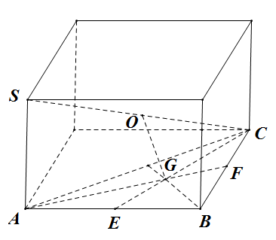
3．已知三棱锥$S-ABC$中，$SA⊥$平面ABC，$SA=AB=BC=\sqrt{2}$，$AC=2$，点$E$，$F$分别是线段AB，BC的中点，直线AF，CE相交于点$G$，则过点$G$的平面$α$与截三棱锥$S-ABC$的外接球$O$所得截面面积的取值范围为（ ）
A．$\left[\frac{8π}{9},2π\right]$ B．$\left[\frac{8π}{9},\frac{3}{2}π\right]$
C．$\left[\frac{2π}{3},\frac{3}{2}π\right]$ D．$\left[\frac{2π}{3},2π\right]$

【标准答案】B
【答案思路】可用补形法求球的半径，当截面垂直OG时，
截面面积最小，截面过球心时面积最大可得.
【难度】0.65
【知识点】多面体与球体内切外接问题
解：∵$AB^{2}+BC^{2}=AC^{2}$，  ∴$AB⊥BC$，将三棱锥$S-ABC$补形成长方体，易知三棱锥$S-ABC$的外接球$O$的半径$R=\frac{\sqrt{2+2+2}}{2}=\frac{\sqrt{6}}{2}$；  取AC的中点$D$，连接BD必过点$G$，  ∵$AB=BC=\sqrt{2}$，  ∴$DG=\frac{1}{3}BD=\frac{1}{3}$， | ∵$OD=\frac{\sqrt{2}}{2}$，  ∴$OG^{2}=$ ${\left(\frac{\sqrt{2}}{2}\right)}^{2}+{\left(\frac{1}{3}\right)}^{2}=\frac{11}{18}$，则过点$G$的平面截球$O$所得截面圆的最小半径$r^{2}={\left(\frac{\sqrt{6}}{2}\right)}^{2}-\frac{11}{18}=\frac{8}{9}$，  ∴截面面积的最小值为$\frac{8π}{9}$，最大值为$πR^{2}=\frac{3}{2}π$，  ∴选：B．

【题型：截面面积最值问题】
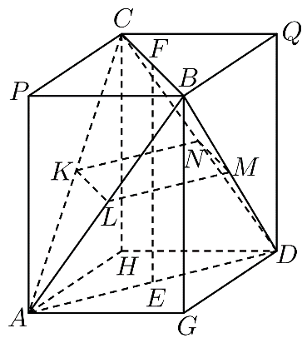
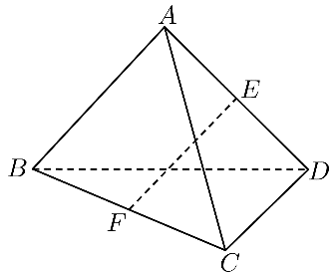
4．如图,已知四面体ABCD中,$AB=AC=BD=CD=2\sqrt{2}$,$AD=BC=2$,E,F分别是AD,BC的中点．若用一个与直线EF垂直,且与四面体的每一个面都相交的平面$α$去截该四面体,由此得到一个多边形截面,则该多边形截面面积的最大值为（ ）
A．1 B．$\sqrt{2}$ C．2 D．$2\sqrt{2}$

【标准答案】A
【答案思路】补成长方体并补全截面，证明截面为矩形，
建立邻边定和关系后求面积最大值。
【难度】0.65
【知识点】线面垂直证明面面平行、面面平行证明线线平行、棱锥中截面的有关计算
【详解】解:由题知四面体中互为异面直线的两条棱长分别相等,  ∴可将此四面体放入长方体中, 如图所示:  不妨设该长方体长、宽、高分别为$a,b,c$,  则有$a^{2}+b^{2}=AD^{2}=4$①,  $b^{2}+c^{2}=AC^{2}=8$②,  $a^{2}+c^{2}=AB^{2}=8$③,  联立①②③可得:$a=b=\sqrt{2},c=\sqrt{6}$,  设平面$α$与四面体的各面分别交于KL,LM,MN,KN,如图。  $∵EF⊥$平面$α$,由长方体性质可知$EF⊥$平面$AGDH$,  ∴平面$α$ $∥$平面$AGDH$ $∥$平面$PBQC$,  $∵$平面$ABC∩$平面$PBQC=BC$,平面$ABC∩$平面$α=KL$,  ∴$KL\text{∥}BC,$  ∴$\frac{KL}{BC}=\frac{AL}{AB},$即$\frac{KL}{AL}=\frac{BC}{AB}=\frac{2}{2\sqrt{2}}=\frac{1}{\sqrt{2}},$  ∴$KL=\frac{1}{\sqrt{2}}AL,$ | $∵$平面$ABD∩$平面$AGDH=AD$,  平面$ABD∩$平面$α=LM$,  $∴LM\text{∥}AD$,  $∴\frac{LM}{AD}=\frac{BL}{AB}$,即$\frac{LM}{BL}=\frac{AD}{AB}=\frac{1}{\sqrt{2}},$  $∴LM=\frac{1}{\sqrt{2}}BL$,同理可得$MN\text{∥}BC,NK∥AD$  $∵AL+BL=AB=2\sqrt{2}$,  ∴$KL+LM=\frac{1}{\sqrt{2}}(AL+BL)=2$,  $∵a=b=\sqrt{2}∴$四边形$AGDH$为正方形,  $∴AD⊥GH$,即$AD⊥BC$,即$KL⊥LM$,  $∵KL\text{∥}BC,LM\text{∥}AD,MN\text{∥}BC,NK∥AD$,  $∴KL\text{∥}MN,LM\text{∥}NK$,综上:四边形KLMN为矩形,  ∴$S=KL⋅LM≤{\left(\frac{KL+LM}{2}\right)}^{2}=1$,当且仅当$KL=LM$时成立.  ∴截面面积的最大值为1.  ∴选:A

【题型：截面面积最值问题】
5．如图，在四面体$ABCD$，$AB=CD=2$，$AC=BD=2$，$BC=AD=\sqrt{6}$.$E$，$F$分别是$AD$，$BC$中点.若用一个与直线$EF$垂直，且与四面体的每一个面都相交的平面$α$去截该四面体，由此得到一个多边形截面，则该多边形截面面积最大值为（ ）
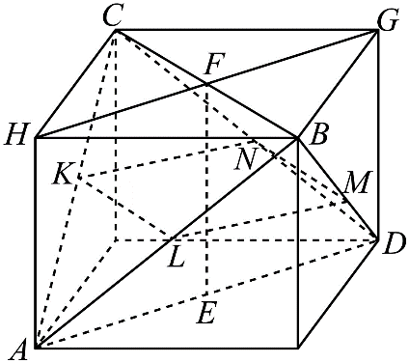
A．$\sqrt{6}$ B．$\frac{\sqrt{6}}{2}$ C．$3$ D．$\frac{3}{2}$

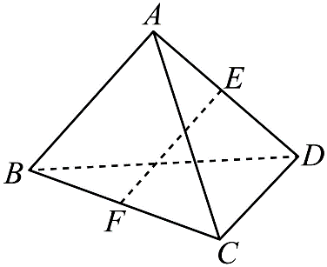
【标准答案】D
【答案思路】补成长方体确定截面平行四边形及夹角，
再由邻边和为定值求面积最大值。
【难度】0.65
【知识点】截面及其做法、平面的基本性质的有关计算、
由平面的基本性质作截面图形
【步骤1 补成长方体】  【详解】解：补成长，宽，高分别为$\sqrt{3}$，$\sqrt{3}$，1的长方体，如图  【步骤2 补全平行四边形】  ∵$EF⊥α$，  ∴截面为平行四边形$MNKL$， | 【步骤3 求面积最值】  可得$KL+KN=\sqrt{6}$，设异面直线$BC$与$AD$所成的角为$θ$，  则$sinθ=sin∠HFB=sin∠LKN$，  ∵长方体长和宽分别为$\sqrt{3}$，$\sqrt{3}$，则长方体底面是正方形，  则有$BC⊥AD$，  ∴：$sinθ=1$，则$sin∠LKN=1$，  $∴$ $S_{四边形MNKL}=KL⋅KN⋅sin∠LKN=KL⋅KN≤{(\frac{KL+KN}{2})}^{2}=\frac{3}{2}$，当且仅当$NK=KL$时取等号．  ∴选：D．

【题型：球截面范围问题】
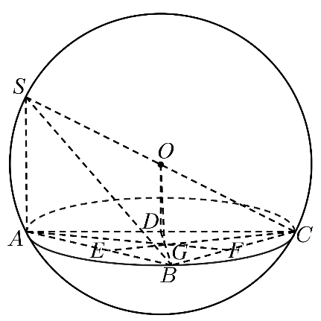
6．已知三棱锥$S-ABC$中，$SA⊥$平面ABC，$SA=AB=BC=\sqrt{2}$，$AC=2$，点E，F分别是线段AB，BC的中点，直线AF，CE相交于点G，则过点G的平面$α$与截三棱锥$S-ABC$的外接球O所得截面面积可以是（ ）．
A．$\frac{2}{3}\text{π}$ B．$\frac{8}{9}\text{π}$
C．$\text{π}$ D．$\frac{3}{2}\text{π}$

【标准答案】BCD
【答案思路】补全为长方体求外接球半径，再求定点到球心的距离，确定截面圆面积的可取范围。
【难度】0.65
【知识点】线面垂直证明线线垂直、多面体与球体内切外接问题
【详解】解：∵$AB^{2}+BC^{2}=AC^{2}$，  ∴$AB⊥BC$，又  ∵$SA⊥$平面ABC，  ∴三棱锥$S-ABC$的外接球O的半径$R=\frac{\sqrt{2+2+2}}{2}=\frac{\sqrt{6}}{2}$；  取AC的中点D，连接BD必过点G，  ∵$AB=BC=\sqrt{2}$，  ∴$DG=\frac{1}{3}BD=\frac{1}{3}$， | ∵$OD=\frac{\sqrt{2}}{2}$，  ∴$OG^{2}={\left(\frac{\sqrt{2}}{2}\right)}^{2}+{\left(\frac{1}{3}\right)}^{2}=\frac{11}{18}$，则过点G的平面截球O所得截面圆的最小半径$r^{2}={\left(\frac{\sqrt{6}}{2}\right)}^{2}-\frac{11}{18}=\frac{8}{9}$，  ∴截面面积的最小值为$\frac{8\text{π}}{9}$，最大值为$\text{π}R^{2}=\frac{3}{2}\text{π}$.  ∴选：BCD．

【题型：球截面面积问题】
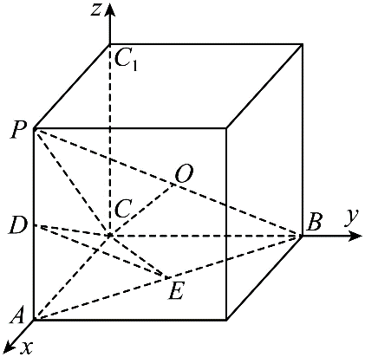
7．如图，在三棱锥P－ABC中，PA⊥平面ABC，∠ACB＝90°，PA＝CA＝CB＝2，若D，E分别为棱PA，AB的中点，过C，D，E三点的平面截三棱锥P－ABC的外接球，则截面的面积为______．

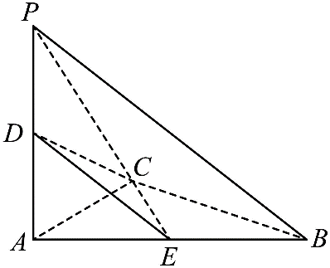
【标准答案】$\frac{7\text{π}}{3}$
【答案思路】将三棱锥放入到一个正方体中，
则三棱锥的外接球即为该正方体的外接球，
利用正方体的棱长求出外接球半径，
用向量法求球心到截面距离，几何法求截面面积.
【难度】0.65
【知识点】多面体与球体内切外接问题
【详解】由PA⊥平面ABC，∠ACB＝90°，PA＝CA＝CB＝2，将三棱锥P－ABC放入到一个正方体中（如图），则三棱锥P－ABC的外接球即为该正方体的外接球，该外接球的球心为正方体的中心O（体对角线的中点），  ∵$PA=CA=CB=2$，  ∴外接球的半径$R=\sqrt{3}$，  以C为原点，$\vec{CA},\vec{CB},\vec{CC_{1}}$的方向为$x$轴，$y$轴，$z$轴正方向，建立如图所示空间直角坐标系， | $C\left(0,0,0\right)$，$D\left(2,0,1\right)$，$E\left(1,1,0\right)$，$O\left(1,1,1\right)$，  $\vec{CD}=\left(2,0,1\right)$，$\vec{CE}=\left(1,1,0\right)$，$\vec{CO}=\left(1,1,1\right)$，  设平面CDE的一个法向量$\vec{n}=\left(x,y,z\right)$，  $\{\begin{aligned}\vec{n}⋅\vec{CD}=2x+z=0 \\ \vec{n}⋅\vec{CE}=x+y=0\end{aligned}$，令$x=1$，$y=-1,z=-2$，则$\vec{n}=\left(1,-1,-2\right)$，  点O到平面CDE的距离为$\frac{\left|\vec{n}⋅\vec{CO}\right|}{\left|\vec{n}\right|}=\frac{\left|1-1-2\right|}{\sqrt{1^{2}+{\left(-1\right)}^{2}+{\left(-2\right)}^{2}}}=\frac{2}{\sqrt{6}}=\frac{\sqrt{2}}{\sqrt{3}}$，  ∴平面CDE截球所得截面的半径$r=\sqrt{R^{2}-{\left(\frac{\sqrt{2}}{\sqrt{3}}\right)}^{2}}=\sqrt{\frac{7}{3}}$，  ∴所求截面的面积为$\text{π}r^{2}=\frac{7\text{π}}{3}$．  ∴答案为：$\frac{7\text{π}}{3}$

【题型：球截面面积问题】
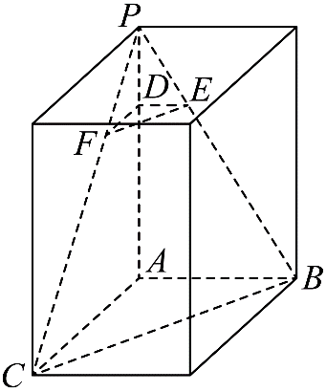
8．在三棱锥$P-ABC$中，$PA⊥$面$ABC$，$AB⊥AC$，$AB=1$，$AC=2$，$PA=3$，点$D$，$E$，$F$分别为$PA$，$PB$，$PC$上靠近$P$的三等分点，平面$DEF$截三棱锥$P-ABC$的外接球所得截面的面积为________.

【标准答案】$\frac{13π}{4}$
【答案思路】补成长方体求外接球，并利用等比分点得到截平面与底面平行，
从而求球心到截平面的距离。
【难度】0.65
【知识点】球的截面的性质及计算、多面体与球体内切外接问题
【详解】  ∵三棱锥$P-ABC$中，$PA⊥$面$ABC$，$AB⊥AC$，  ∴可将三棱锥$P-ABC$补成如图所示的长方体，  则三棱锥$P-ABC$的外接球即为长方体的外接球，  ∴$R=\frac{\sqrt{1^{2}+2^{2}+3^{2}}}{2}=\frac{\sqrt{14}}{2}$，  ∵点$D$，$E$，$F$分别为$PA$，$PB$，$PC$上靠近$P$的三等分点， | ∴平面$DEF$与平面$ABC$平行，  又  ∵P到平面$ABC$的距离等于$PA=3$，  ∴P到平面$DEF$的距离等于$\frac{1}{3}PA=1$，  又  ∵球心是长方体的对称中心，  ∴可得球心到截面$DEF$的距离为$\frac{3}{2}-1=\frac{1}{2}$，  设截面圆的半径为$r$，  则$r^{2}=R^{2}-d^{2}={\left(\frac{\sqrt{14}}{2}\right)}^{2}-{\left(\frac{1}{2}\right)}^{2}=\frac{13}{4}$，  ∴$S=πr^{2}=\frac{13π}{4}$.  ∴答案为：$\frac{13π}{4}$.

【题型：球截面最值问题】
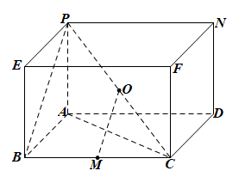
9．在三棱锥$P-ABC$中，$PA⊥$平面$ABC$，$AB⊥BC$，$PA=AB=2$，$AC=2\sqrt{2}$，$M$是$BC$的中点，则过点$M$的平面截三棱锥$P-ABC$的外接球所得截面的面积最小值为______.

【标准答案】$π$
【答案思路】将三棱锥$P-ABC$补成长方体$ABCD-PEFN$，
通过求长方体外接球的半径来求三棱锥外接球的半径；
并分析出球心$O$到截面的距离最大时，截面圆的面积最小.
【难度】0.65
【知识点】线面垂直证明线线垂直、多面体与球体内切外接问题、球的截面的性质及计算
【详解】$∵PA⊥$平面$ABC$，$AB⊥BC$，将三棱锥$P-ABC$补成长方体$ABCD-PEFN$，  则三棱锥$P-ABC$外接球的直径为长方体外接球的直径，即$2R=PC=\sqrt{PA^{2}+AB^{2}+AD^{2}}=\sqrt{PA^{2}+AC^{2}}=2\sqrt{3}$，  ∴$R=\sqrt{3}$，设外接球球心为点$O$，则$O$为$PC$的中点，连接$OM$，  $∵O$，$M$分别为$PC$，$BC$的中点，则$OM\text{∥}PB$，且$OM=\frac{1}{2}PB=\frac{1}{2}\sqrt{PA^{2}+AB^{2}}=\sqrt{2}$， | 设过点$M$且截三棱锥$P-ABC$外接球所得截面为$α$，球心$O$到平面$α$的距离为$d$，  ①当$OM⊥α$时，$d=\left|OM\right|=\sqrt{2}$；  ②当$OM$不与平面$α$垂直时，$d<\left|OM\right|=\sqrt{2}$.  综上知：$0≤d≤\left|OM\right|=\sqrt{2}$，  ∴$r=\sqrt{R^{2}-d^{2}}≥1$，  ∴所求截面圆的面积的最小值为$π×1^{2}=π$.  ∴答案为：$π$.

【题型：球截面周长问题】
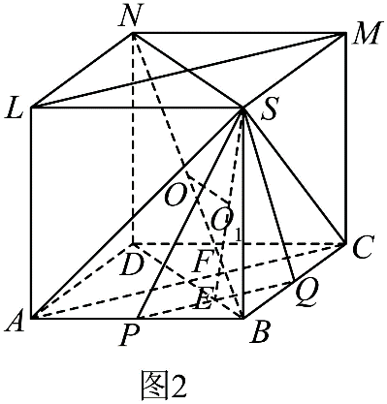
10．如图，在三棱锥$S-ABC$中，$SB⊥AB，SB⊥BC ， AB⊥BC$，$SB=AB=BC=2$，$P， Q$分别为棱$AB， BC$的中点，$O$为三棱锥$S-ABC$外接球的球心，则球$O$的体积为________；平面$SPQ$截球$O$所得截面的周长为________．

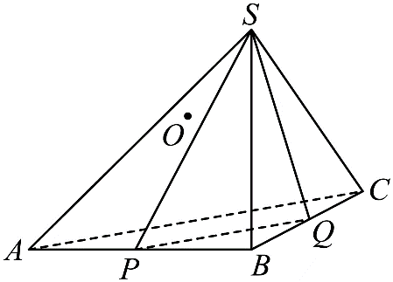
【标准答案】 $4\sqrt{3}\text{π}$ $2\sqrt{2}\text{π}$
【答案思路·法一】补成正方体求外接球；
再用几何作垂线确定截面圆心和半径，计算截面周长。
【难度】0.4
【知识点】点到平面距离的向量求法、证明线面垂直、
多面体与球体内切外接问题、球的体积的有关计算

【法一：补形求截圆】
【步骤1 补形求球】  【详解】  ∵$SB⊥AB，SB⊥BC ， AB⊥BC$，$SB=AB=BC=2$  将三棱锥$S-ABC$补成正方体$ABCD-LSMN$如图1，  ∴三棱锥的外接球就是正方体的外接球，球心$O$是$BN$的中点.  设外接球的半径为$R$，则$2R=BN=2\sqrt{3}$，即$R=\sqrt{3}$，  ∴$V\text{=}\frac{4\text{π}}{3}{\sqrt{3}}^{3}\text{=}4\sqrt{3}\text{π}$.  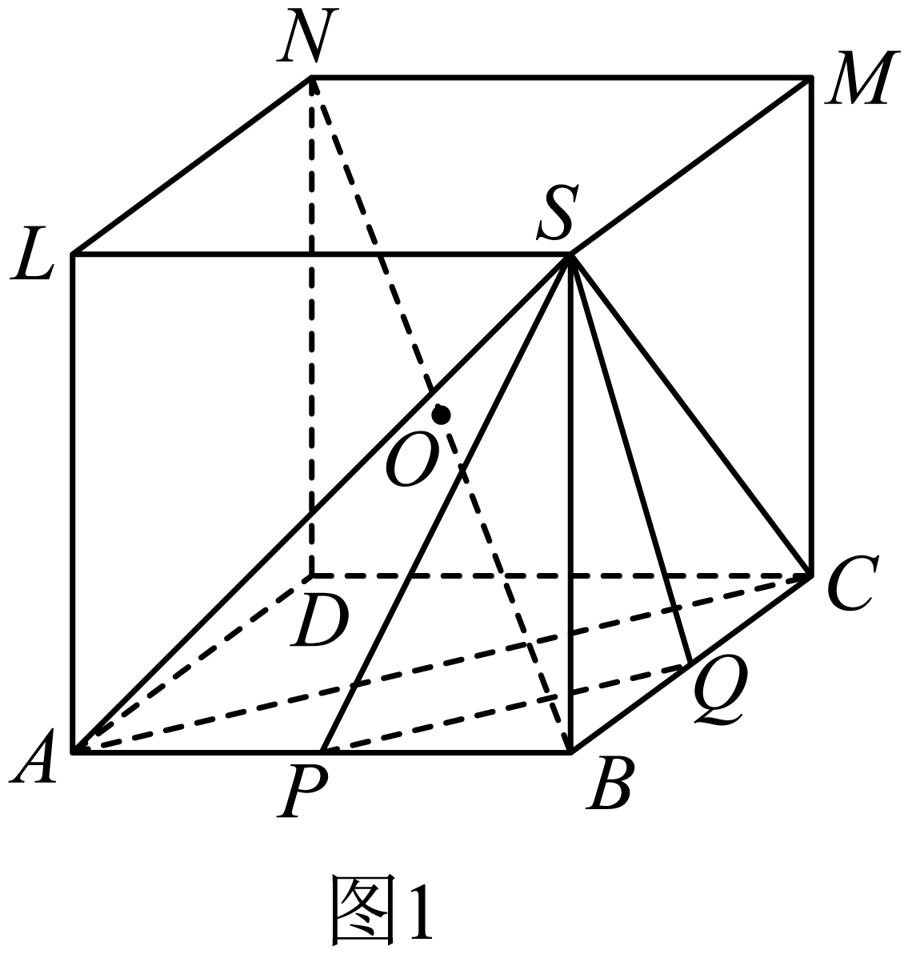  【步骤2 确定圆心】  设$PQ∩BD=E$，  ∵$AC⊥$平面$SBDN$，$PQ∥AC$，  ∴$PQ⊥$平面$SBDN$，  ∴平面$SPQ⊥$平面$SBDN$，  ∵平面$SPQ∩$平面$SBDN=SE$，  过$O$作$OO_{1}⊥SE$，垂足为$O_{1}$，如图2，则$OO_{1}⊥$平面$SPQ$，且$O_{1}$是截面的圆心. | 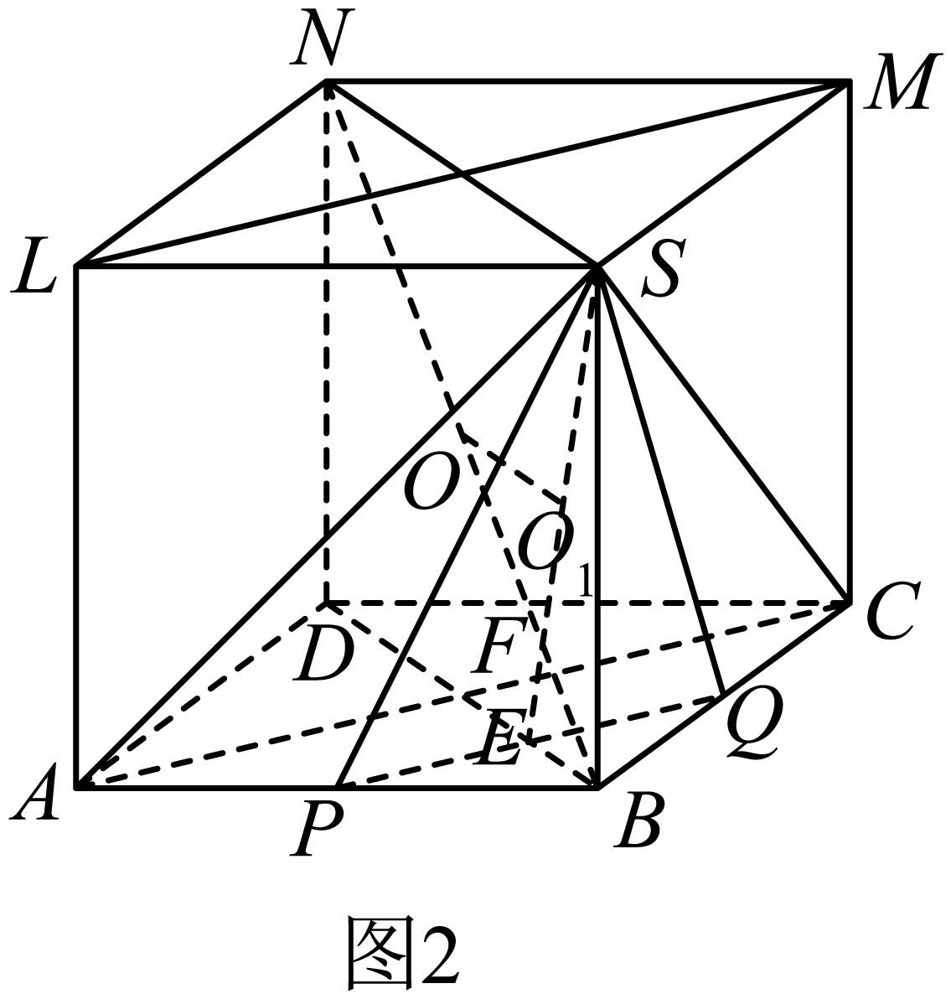  【步骤3 求半径周长】  设$BN∩SE=F$，如图3，在矩形$BDNS$中$\frac{BF}{FN}=\frac{BE}{SN}=\frac{1}{4}$，  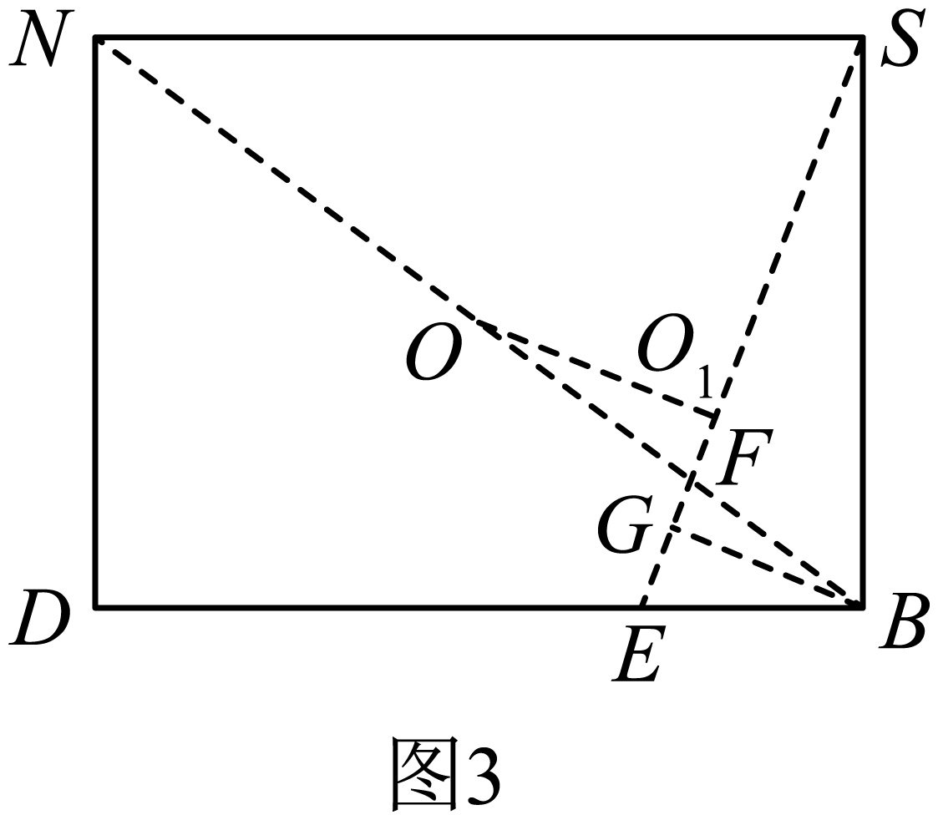  ∴$\frac{BF}{OF}=\frac{2}{3}$，过$B$作$BG⊥SE$，垂足为$G$，则$\frac{BG}{OO_{1}}=\frac{BF}{FO}=\frac{2}{3}$，  在$RtΔSBE$中，$SB=2$，$BE=\frac{1}{4}BD=\frac{1}{4}×2\sqrt{2}=\frac{\sqrt{2}}{2}$，  $SE=\sqrt{SB^{2}+BE^{2}}=\frac{3\sqrt{2}}{2}$，则$BG=\frac{BE⋅SB}{SE}=\frac{2}{3}$，  ∴$OO_{1}=\frac{3}{2}BG=1$，  设截面圆的半径为$r$，则$r=\sqrt{R^{2}-OO_{1}^{2}}=\sqrt{3-1}=\sqrt{2}$，  ∴截面的周长为$2\sqrt{2}\text{π}$.
【答案思路·法二】补成正方体求外接球，再建立空间直角坐标系，用法向量求球心到截平面的距离和截面圆半径。

【法二：向量求截圆】
【详细解析】  【法二：向量求截圆】  【分析】补成正方体求外接球，再建立空间直角坐标系，用法向量求球心到截平面的距离和截面圆半径。  【步骤1 补形求球】  【详解】  ∵$SB⊥AB，SB⊥BC ， AB⊥BC$，$SB=AB=BC=2$  将三棱锥$S-ABC$补成正方体$ABCD-LSMN$如图1，  ∴三棱锥的外接球就是正方体的外接球，球心$O$是$BN$的中点.  设外接球的半径为$R$，则$2R=BN=2\sqrt{3}$，即$R=\sqrt{3}$，  ∴$V\text{=}\frac{4\text{π}}{3}{\sqrt{3}}^{3}\text{=}4\sqrt{3}\text{π}$.  【步骤2 建立坐标】    以$BC，BA ， BS$分别为$x$轴，$y$轴和$z$轴建立空间直角坐标系$B-xyz$， | 【步骤3 求面距周长】  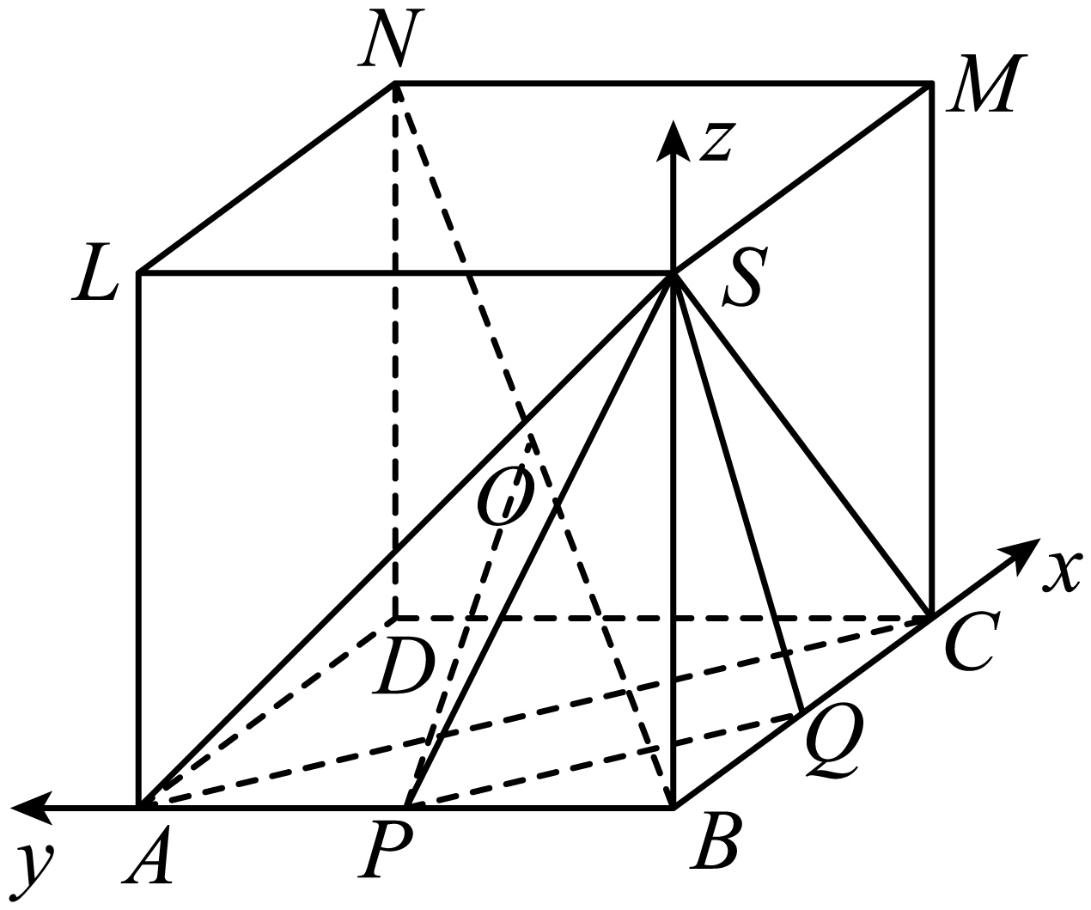  则$S\left(0，0 ， 2\right)$，$P\left(0，1 ， 0\right)$，$Q\left(1，0 ， 0\right)$，$O\left(1，1 ， 1\right)$，  $\overset{⃑}{PQ}=\left(1，-1 ， 0\right)$，$\overset{⃑}{PS}=\left(0，-1 ， 2\right)$，$\overset{⃑}{OP}=\left(-1，0 ， -1\right)$，  设平面$SPQ$的法向量为$\overset{⃑}{n}=\left(x，y ， z\right)$，  由$\{\begin{aligned}\overset{⃑}{n}⋅\overset{⃑}{PQ}=0 \\ \overset{⃑}{n}⋅\overset{⃑}{PS}=0\end{aligned}$，得$\{\begin{aligned}x-y=0 \\ -x+2z=0\end{aligned}$，  ∴平面$SPQ$的一个法向量$\overset{⃑}{n}=\left(2，2 ， 1\right)$.  设直线$OP$与平面$SPQ$所成的角为$θ$，球心$O$到平面$SPQ$的距离为$d$  ∴$sinθ=\left|cos<\overset{⃑}{OP}，\overset{⃑}{n}>\right|=\frac{\left|\overset{⃑}{OP}⋅\overset{⃑}{n}\right|}{\left|\overset{⃑}{OP}\right|⋅\left|\overset{⃑}{n}\right|}=\frac{\sqrt{2}}{2}$，且$d=\left|\overset{⃑}{OP}\right|⋅sinθ=\sqrt{2}×\frac{\sqrt{2}}{2}=1$.  设截面的半径$r$，则$r=\sqrt{R^{2}-d^{2}}=\sqrt{2}$，  ∴截面的周长为$2\sqrt{2}\text{π}$.

【题型：截面面积比较问题】
11．如图，在三棱锥$O-ABC$中，三条棱$OA,OB,OC$两两垂直，$OA=4,OB=3,OC=2$．分别经过三条棱$OA,OB,OC$作截面平分三棱锥的体积，则这三个截面的面积的最大值为_________．

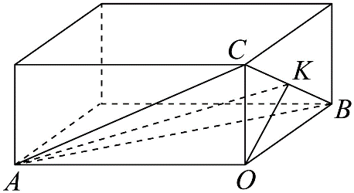
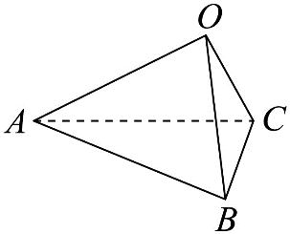
【标准答案】$\sqrt{13}$
【答案思路】逐一补全经过三条棱的截面，由体积平分确定截点为中点，
再计算并比较三个截面面积。
【难度】0.65
【知识点】锥体体积的有关计算
【详解】如图，将三棱锥放在长方体中，  经过OA的截面交BC于K，则K定为中点，  ∵此时K到平面AOB的距离是C到平面AOB的距离的一半，$V_{K-AOB}=\frac{1}{2}V_{C-AOB}$，符合题意.截面$AOK$的面积为：$S_{1}=S_{△AOK}=\frac{1}{2}⋅OA⋅OK=\frac{1}{2}⋅OA⋅\frac{1}{2}\sqrt{OB^{2}+OC^{2}}=\frac{1}{4}OA⋅\sqrt{OB^{2}+OC^{2}}$ $=\frac{1}{4}×4×\sqrt{3^{2}+2^{2}}=\sqrt{13}$； | 同理可得，经过OB的截面面积为$S_{2}=\frac{1}{4}OB⋅\sqrt{OA^{2}+OC^{2}}==\frac{1}{4}×3×\sqrt{4^{2}+2^{2}}=\frac{3\sqrt{5}}{2}$；  经过OC的截面面积为$S_{3}=\frac{1}{4}OC⋅\sqrt{OA^{2}+OB^{2}}=\frac{1}{4}×2×\sqrt{4^{2}+3^{2}}=\frac{5}{2}$.  ∴$S_{1}>S_{2}>S_{3}$，三个截面的面积的最大值为$S_{1}=\sqrt{13}$  ∴答案为：$\sqrt{13}$.

【题型：截面综合判断问题】
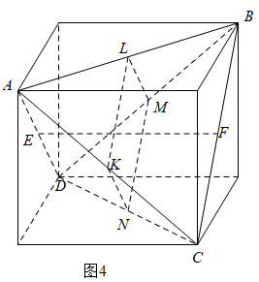
12．如图，在四面体$ABCD$中，$AB=CD=AC=BD=5$，$AD=BC=3\sqrt{2}$，$E$､$F$分别是$AD$､$BC$的中点.若用一个与直线$EF$垂直，且与四面体的每个面都相交的平面$α$去截该四面体，由此得到一个多边形截面，则下面的说法中正确的有___________.
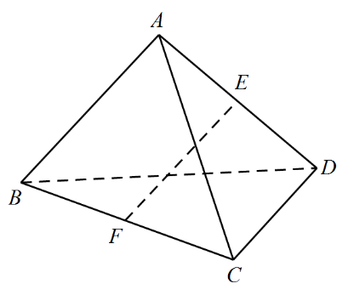
①$EF⊥AD$，$EF⊥BC$
②四面体外接球的表面积为$34π$.
③异面直线$AC$与$BD$所成角的正弦值为$\frac{7}{25}$
④多边形截面面积的最大值为$\frac{9}{2}$.

【标准答案】①②④
【答案思路】连接$BE,CE,AF,DF$，进而根据线面垂直得线线垂直可判断①；
将其补成长方体，转为为求长方体的外接球表面积可判断②；
结合②建立空间直角坐标系，利用坐标法求解即可判断③；
根据题意，证明截面$MNKL$为平行四边形，且$KN+KL=\sqrt{5}$，由$S_{MNKL}=NK⋅KL⋅sin∠NKL≤{\left(\frac{KN+KL}{2}\right)}^{2}$可判断④.
【难度】0.4
【知识点】异面直线夹角的向量求法、线面垂直证明线线垂直、多面体与球体内切外接问题
【步骤1 判断垂直】  【详解】解：对于①，连接$BE,CE,AF,DF$，  ∵$AB=CD=AC=BD=5$，$E$､$F$分别是$AD$､$BC$的中点，  ∴$BC⊥AF,BC⊥DF$，$BE⊥AD,CE⊥AD$，  ∵$AF∩DF=F，$ $BE∩CE=E$，  ∴$BC⊥$平面$ADF$,$AD⊥$平面$BCE$，  ∴$EF⊥BC$，$EF⊥AD$，  ∴正确；  【步骤2 求外接球】  对于②，该几何体可以在如图的长方体中截出，设长方体的长宽高分别为$a,b,c$，  则$\{\begin{aligned}a^{2}+b^{2}=25 \\ a^{2}+c^{2}=18 \\ c^{2}+b^{2}=25\end{aligned}$，  ∴$a^{2}+b^{2}+c^{2}=34$，即长方体的体对角线的长度为$\sqrt{a^{2}+b^{2}+c^{2}}=\sqrt{34}$，  ∴四面体的外接球即为该长方体的外接球，半径满足$2R=\sqrt{a^{2}+b^{2}+c^{2}}=\sqrt{34}$，  【步骤3 判断异面角】  ∴四面体外接球的表面积为$S=4πR^{2}=34π$，  ∴正确； | 【步骤4 补全截面】  对于③，由②得$a=c=3,b=4$，如图，以$D$点为坐标原点，建立空间直角坐标系，则$A\left(3,0,3\right)$，$C\left(3,4,0\right)$,$B\left(0,4,3\right)$，$D\left(0,0,0\right)$，  ∴$\overset{⃑}{AC}=\left(0,4,-3\right),\overset{⃑}{DB}=\left(0,4,3\right)$，  ∴异面直线$AC$与$BD$所成角的余弦值为$\frac{\left|\overset{⃑}{AC}⋅\overset{⃑}{DB}\right|}{\left|\overset{⃑}{AC}\right|⋅\left|\overset{⃑}{DB}\right|}=\frac{7}{25}$，  ∴错误；  【步骤5 求面积最值】  对于④，如图，设平面$α$与$BD,CD,AC,AB$分别交于$M,N,K,L$，  $∵EF⊥α$，$∴BC\text{∥}α$，则由线面平行的性质可得$BC\text{∥}KL,BC\text{∥}MN$，则$KL\text{∥}MN$,  同理，$ML\text{∥}NK$，  ∴截面$MNKL$为平行四边形，  可得$\frac{CK}{CA}=\frac{KN}{AD},\frac{AK}{CA}=\frac{KL}{BC}$，  则$KN+KL=\frac{CK⋅AD}{CA}+\frac{AK⋅BC}{CA}=\frac{3\sqrt{2}CK}{CA}+\frac{3\sqrt{2}AK}{CA}=3\sqrt{2}\frac{CK+AK}{CA}=3\sqrt{2}$，  设异面直线$BC$和$AD$所成角为$θ$，由③的讨论可得异面直线$BC$和$AD$所成角为${90}^{∘}$，  ∴$sin∠LKN=sinθ=1$，  则可得$S_{MNKL}=NK⋅KL⋅sin∠NKL=NK⋅KL≤{\left(\frac{KN+KL}{2}\right)}^{2}=\frac{9}{2}$，当且仅当$KN=KL$时等号成立，  ∴正确.  ∴答案为：①②④

【题型：截面面积最值问题】
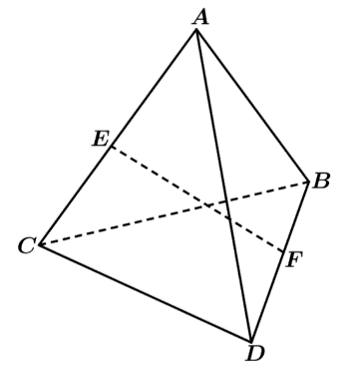
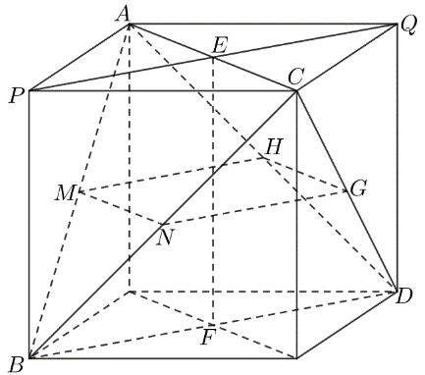
13．如图所示，在棱长为$2a$的正四面体$ABCD$中，点$E$、$F$分别为$AC$、$BD$的中点，现用一个与$EF$垂直，且与正四面体的四个面都相交的平面去截该正四面体，当所得截面多边形面积的最大值为$4$时，则$a=$________，该四面体的外接球的体积为________.

【标准答案】 2 $8\sqrt{6}π$
【答案思路】将该四面体补成正方体，证得截面四边形$MNGH$为平行四边形，
然后证得$MH⊥MN$，设$MN+MH=2a$，进而表示出$S_{四边形MNGH}=MH⋅MN$，
从而结合均值不等式即可求出$a＝2$，然后即可求出四面体的外接球的体积.
【难度】0.65
【知识点】棱锥中截面的有关计算、球的体积的有关计算
【详解】将该四面体补成正方体，如图，设$MNGH$为与$EF$垂直且和正四面体各个面都相交的截面多边形（四边形）．  ∵$EF⊥BD$，$EF⊥$平面$MNGH$，  ∴$BD∥$平面$MNGH$，  ∴$MH∥BD∥NG$，由$PQ∥$平面$MNGH$，同理可得$MN∥AC∥HG$，  ∴截面四边形$MNGH$为平行四边形．  ∵该四面体为正四面体，  ∴$MH=AM$，$MN=BM$，  ∴$MN+MH=2a$． | 由$MH∥BD$，$MN∥AC$，可得$MH⊥MN$，  ∴四边形$MNGH$为矩形，  ∴$S_{四边形MNGH}=MH⋅MN⩽{\left(\frac{MH+MN}{2}\right)}^{2}=a^{2}=4$（当且仅当$MH=MN$时取等号），  【步骤4 求外接球】  ∴$a=2$，  ∴四面体的外接球的体积为$V=\frac{4π}{3}×{\left(\frac{\sqrt{{(2\sqrt{2})}^{2}+{(2\sqrt{2})}^{2}+{(2\sqrt{2})}^{2}}}{2}\right)}^{3}=8\sqrt{6}π$．  ∴答案为：$2$；$8\sqrt{6}π$.

【题型：截面形状判断问题】

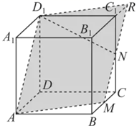
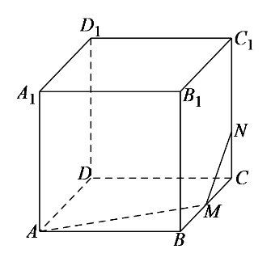
15．已知正方体$ABCD-A_{1}B_{1}C_{1}D_{1}$的体积为$1$，点$M$在线段$BC$上点$M$异于点$B$，$C$，点$N$在线段$CC_{1}$上，且$CN=\frac{1}{3}$，若平面$AMN$截正方体$ABCD-A_{1}B_{1}C_{1}D_{1}$所得的截面为四边形，则线段$BM$长的取值范围为（）
A．$\left[\frac{2}{3},1\right)$ B．$\left[\frac{1}{3},\frac{2}{3}\right]$ C．$\left(0,\frac{1}{3}\right]$ D．$\left(0,\frac{2}{3}\right]$

【标准答案】D
【答案思路】找截面由四边形变为五边形的临界位置，
再利用平行关系求临界值并确定范围。
【难度】0.65
【知识点】面面平行证明线线平行、由平面的基本性质作截面图形、判断正方体的截面形状
【详解】  ∵正方体$ABCD-A_{1}B_{1}C_{1}D_{1}$的体积为$1$，  ∴其棱长为$1$，  如图所示，平面$AMN$截正方体$ABCD-A_{1}B_{1}C_{1}D_{1}$所得的截面为四边形的临界位置  ∵平面$AA_{1}D_{1}D∥$平面$BB_{1}C_{1}C$  平面$AMN∩$平面$AA_{1}D_{1}D=AD_{1}$,  平面$AMN∩$平面$BB_{1}C_{1}C=MN$, | ∴$AD_{1}∥MN$，  易得$MN∥BC_{1}$  ∴$CN=CM=\frac{1}{3}$，  ∴$BM=\frac{2}{3}$  ∴，当$0<BM≤\frac{2}{3}$时，截面为四边形，  当$BM>\frac{2}{3}$时，截面为五边形，  ∴所求的线段$BM$的取值范围为$\left(0，\frac{2}{3}\right]$.  ∴选：D.
【点睛】本题考查截面图形问题，面面平行的性质，属于中档题.

【题型：截面综合判断问题】

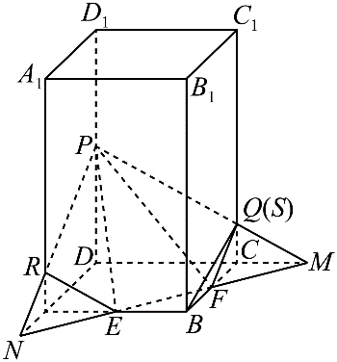
16．如图，四棱柱$ABCD-A_{1}B_{1}C_{1}D_{1}$的底面是边长为2的正方形，侧棱$AA_{1}⊥$平面ABCD，且$AA_{1}=4$，E、F分别是AB、BC的中点，P是线段$DD_{1}$上的一个动点（不含端点），过P、E、F的平面记为$α$，Q在$CC_{1}$上且$CQ=1$，则下列说法正确的个数是（ ）．
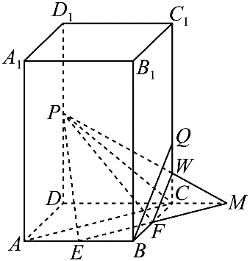
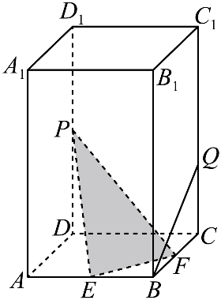
①三棱锥$C_{1}-PAC$的体积是定值；
②当直线$BQ∥α$时，$DP=2$；
③当$DP=3$时，平面$α$截棱柱所得多边形的周长为$7\sqrt{2}$；
④存在平面$α$，使得点$A_{1}$到平面$α$距离是A到平面$α$距离的两倍．
A．1 B．2 C．3 D．4

【标准答案】B
【答案思路】
对于①：换底即可$C_{1}-PAC$体积=$A-C_{1}PC$体积，①正确
对于②：先作出两平面的交线，利用线面平行得到面面平行，再利用全等三角形进行求解；②错误
对于③：利用②结论判定截面的形状，进而求其周长；③正确
对于④：利用相似比得到$距离倍数就是A_{1}R与AR的比值$，判定④错误.
【难度】0.65
【知识点】由平面的基本性质作截面图形、证明线面平行、线面平行的性质
【详解】对于①:  ∵$DD_{1}\text{∥}CC_{1}$，$DD_{1}⊄$平面$CAC_{1}$，  $CC_{1}⊂$平面$CAC_{1}$，  ∴$DD_{1}\text{∥}$平面$CAC_{1}$，  ∵$P∈DD_{1}$，  ∴点P到平面$CAC_{1}$的距离为定值，  而$△CAC_{1}$的面积为定值，  ∴三棱锥$P-C_{1}AC$的体积是定值，  即三棱锥$C_{1}-PAC$的体积是定值，  ∴①正确；  对于②：  如图，延长EF交DC的延长线于点M，  设平面$α$交棱$CC_{1}$于点W，连接MW，并延长MW交$DD_{1}$于点P，  ∵$BQ\text{∥}α$，$BQ⊂$平面$BB_{1}C_{1}C$，平面$α∩$平面$BB_{1}C_{1}C=FW$，  ∴$FW\text{∥}BQ$，  ∵F为BC的中点，则W为CQ的中点，  ∵$BE\text{∥}CM$，则$∠EBF=∠MCF$，$∠EFB=∠MFC$，$BF=CF$，  ∴$△BEF$≌$△CMF$，则$MC=BE=1$，  ∵$CW\text{∥}DP$，则$\frac{DP}{CW}=\frac{DM}{CM}=3$，则$DP=3CW=\frac{3}{2}$，即②错误 | 对于③：  如图，设直线EF分别交直线DA、DC于点N、M，  连接PN、PM，分别交$AA_{1}$、$CC_{1}$于点R、S，连接RE、SF，  由②可知，$CM=1$，同理可知$AN=1$，  ∵$PD=DM=3$，$∠PDM=90°$，则$△PDM$为等腰直角三角形，则$PM=\sqrt{2}PD=3\sqrt{2}$，同理可知，$△PDN$也为等腰直角三角形，同理可知，$SM=\sqrt{2}CM=\sqrt{2}$，  ∴$PS=PM-SM=2\sqrt{2}$，  同理$PR=2\sqrt{2}$，由勾股定理可得$FS=RE=EF=\sqrt{BE^{2}+BF^{2}}=\sqrt{2}$，则截面的周长为$2×2\sqrt{2}+3\sqrt{2}=7\sqrt{2}$，即③正确；  对于④：  设截面$α$交棱$AA_{1}$于点R，  假设存在平面$α$，使得点$A_{1}$到平面$α$距离是A到平面$α$距离的两倍，则$\{\begin{aligned}\frac{A_{1}R}{AR}=2 \\ AR+A_{1}R=4\end{aligned}$，可得$AR=\frac{4}{3}$，  ∵$AR\text{∥}DP$，则$\frac{AR}{DP}=\frac{AN}{DN}=\frac{1}{3}$，则$DP=3AR=4$，不符合题意；  即不存在平面$α$，使得点$A_{1}$到平面$α$距离是A到平面$α$距离的两倍，  ∴④错误．综上所述，①③正确.  ∴选：B.

【题型：截面形状判断问题】

17．已知正方体$ABCD-A_{1}B_{1}C_{1}D_{1}$的边长为2，点$N$在棱$CC_{1}$上，$C_{1}N=2NC$，点$M$在棱$BC$上（点$M$异于$B$，$C$两点），若平面$AMN$截正方体$ABCD-A_{1}B_{1}C_{1}D_{1}$所得的截面为五边形，则$CM$长的取值可能为（ ）
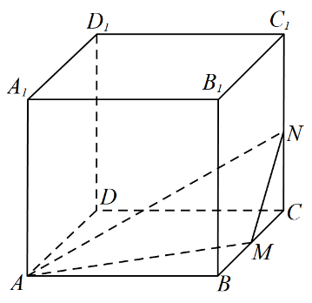
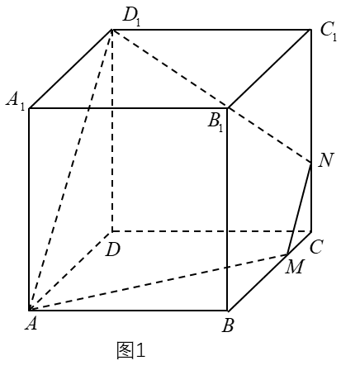
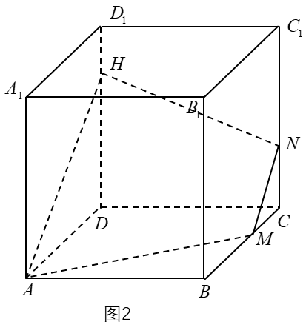
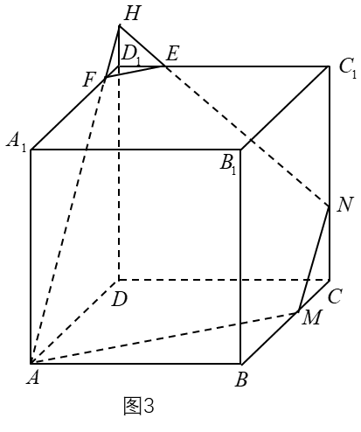
A．1 B．$\frac{1}{2}$ C．$\frac{\sqrt{2}}{3}$ D．$\frac{3}{4}$

【标准答案】BC
【答案思路】
先求截面形状改变的临界值，
再按动点位置分类补全截面，
确定五边形对应的范围。
【难度】0.65
【知识点】判断正方体的截面形状
【详解】解：  ∵$C_{1}N=2NC$，  ∴$CN=\frac{2}{3}$，  当$CM=\frac{2}{3}$时（如图1），$MN∥BC_{1}∥AD_{1}$，  ∴平面$AMN$截正方体$ABCD-A_{1}B_{1}C_{1}D_{1}$所得的截面为四边形，  当$\frac{2}{3}<CM<2$时（如图2），  过点$A$作$MN$的平行线交$DD_{1}$于$H$，此时平面$AMN$截正方体$ABCD-A_{1}B_{1}C_{1}D_{1}$所得的截面为四边形， | 当$0<CM<\frac{2}{3}$时，  过点$A$作$MN$的平行线交$DD_{1}$的延长线于$H$，交$A_{1}D_{1}$于点$F$，连接$HN$交$C_{1}D_{1}$于点$E$，  此时平面$AMN$截正方体$ABCD-A_{1}B_{1}C_{1}D_{1}$所得的截面为五边形，  综上所述，平面$AMN$截正方体$ABCD-A_{1}B_{1}C_{1}D_{1}$所得的截面为五边形时，$CM$的范围为$\left(0,\frac{2}{3}\right)$.  ∴选：BC.

